Ip – plan

Backend – 10.12.3.170
uno : Passord170
DB : mongodb://10.12.3.170:27017/?directConnection=true&appName=mongosh+2.2.2
Frontend – 10.12.3.171
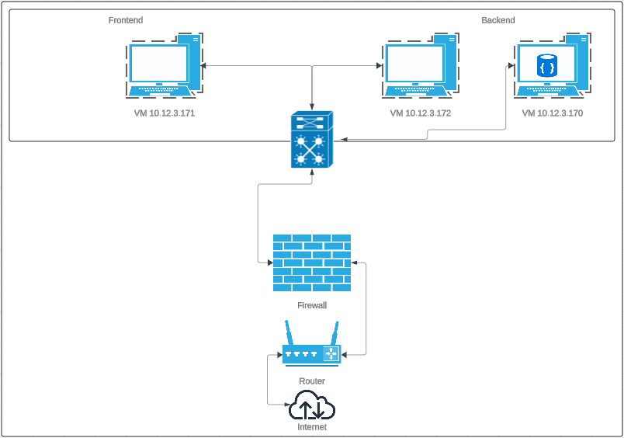
uno : Passord171

